כיצד ניתן להפוך קרקע משפחתית מנכס פסיבי למקור צמיחה?
כדי להפוך קרקע משפחתית מנכס פסיבי (כמוצג היסטורי או רצף של ניירות מורכבים בטאבו) למנוע צמיחה אקטיבי, יש לאמץ תחילה את התפיסה כי "אם יש לכם נכס – יש לכם כוח".
התהליך מתבסס על ניצול הפוטנציאל של הקרקע ככלי פיננסי מעשי, וניתן ליישם אותו דרך מספר עקרונות מפתח:
יצירת נזילות פיננסית:
ניתן להשתמש בקרקע האבודה או "הקפואה" כדי לייצר נזילות כספית. נזילות זו מאפשרת לממן בנייה עבור הילדים או לאחד חובות מעיקים לכדי מסלול אחד שהוא יציב ושקט, מבלי לפגוע בכבוד המשפחה.
תרגום למערכת הבנקאית:
במקום להרגיש חוסר אונים מול בנקים שנתפסים כמנוכרים, יש צורך לגשר על הפער שבין "המציאות המשפחתית" לבין "השפה הבנקאית". בעזרת ליווי מקצועי של "אדמתנו ביתנו" המשמש כ"עמוד שדרה רגשי", ניתן לנטרל אי-ודאות ולחצים משפחתיים, כך שהבנק יראה מולו שותף עסקי חזק ולא לווה מבולבל שמהווה סיכון
הנדסת פתרונות למורכבות הטאבו:
קרקעות משפחתיות רבות מלוות בבעיות רישום כגון בעלות משותפת (מושעא), ירושות שלא הוסדרו או "שרשור בעלות" קטוע. הפיכת הקרקע למקור צמיחה דורשת הסתכלות על המורכבות הזו כעל אתגר הנדסי, ויצירת פתרונות יצירתיים כמו הוכחת שרשור בעלות מדויקת, שמוצגים לבנק בשפה שהוא מבין ומכבד.
בניית "תיק נקי" מתוך שקיפות מוחלטת:
כדי להצליח בתהליך, חובה להציג לבנק תמונה אמיתית ומסמכים מהימנים. הגשת תיק נקי ומסודר היא נכס אסטרטגי המשנה את תפיסת הבנק כלפי הלקוח – לא כגורם סיכון, אלא כשותף ליצירת ערך. מוניטין חיובי זה במערכת הפיננסית חשוב ורווחי יותר מכל הלוואה רגעית
.
באמצעות שלבים אלו, ידע ולקיחת אחריות, ניתן להסתכל לנכסים בעיניים ולהפוך את האדמה מזיכרון משפחתי יקר ודומם – למפתח פרקטי המבטיח עתיד כלכלי יציב ובטוח לדורות הבאים.
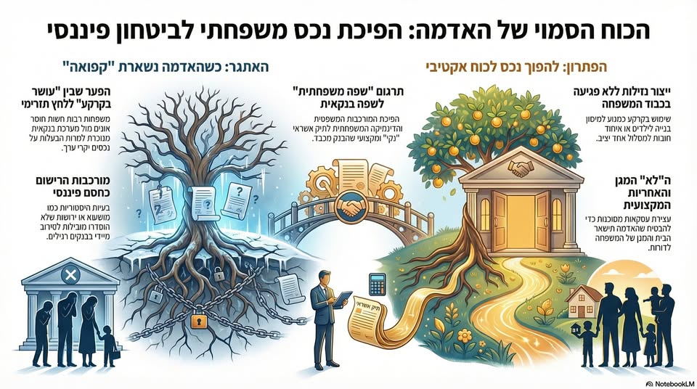

הכוח הסמוי של האדמה שלכם: 5 תובנות מפתיעות על ביטחון פיננסי במגזר הערבי
מבוא: הפיל שבחדר הפיננסי
עבור משפחות רבות במגזר הערבי בישראל, הבעלות על קרקע היא הרבה מעבר לנדל"ן – היא כבוד (Karam), היא זהות והיא השורשים העמוקים ביותר של המשפחה. אך כאן מסתתר "הפיל שבחדר": למרות העושר הקרקעי, משפחות רבות חוות לחץ כלכלי חונק, פער תזרימי ותחושת חוסר אונים מול מערכת בנקאית שנתפסת כמנוכרת ומאיימת. האדמה, שאמורה להיות מקור לביטחון, הופכת לעיתים לנכס "קפוא" שמעורר דאגה במקום רווחה.
בדיוק בנקודת החיכוך הזו פועלת חברת "אדמתנו ביתנו" (أرضنا بيتنا). היא אינה עוד חברת תיווך או מימון טכנית, אלא "בית פיננסי" שנועד לגשר על הפער שבין "המציאות המשפחתית" לבין "השפה הבנקאית".
המשימה שלנו היא להפשיר את הכוח הגלום באדמה שלכם ולהפוך אותו לעתיד בטוח לדורות הבאים.
תובנה 1
להפסיק להתייחס לאדמה כזיכרון, ולהתחיל להתייחס אליה ככוח.
התפיסה המנחה אותנו היא: "אם יש לכם נכס – יש לכם כוח". קרקע משפחתית אינה רק מוצג היסטורי או רצף של ניירות מורכבים בטאבו; היא מנוע צמיחה אקטיבי. היא הכלי שיכול לייצר נזילות, לממן בנייה לילדים או לאחד חובות מעיקים למסלול אחד יציב ושקט. המפתח הוא המעבר מנכס פסיבי לכוח אקטיבי. כאשר אנו ניגשים לנכס, אנו לא רואים רק מטרים רבועים, אנו רואים את הפוטנציאל להבטיח את עתיד המשפחה מבלי לפגוע בכבודה. "השם אדמתנו ביתנו (أرضنا بيتنا) מבטא את הליבה שלנו: 'אדמתנו' מייצגת את החיבור העמוק לקרקע, לכבוד ולזהות הקהילתית; 'ביתנו' מייצגת את הביטחון המשפחתי, את היציבות ואת הגג שמעניק שקט נפשי לילדינו."
תובנה 2
השירות הכי טוב שתוכלו לקבל הוא לפעמים המילה "לא" בעולם שבו גורמים שונים מנסים "למכור" לכם אשראי מהיר ופתרונות קסם, הגישה שלנו היא אנטי-מכירתית במוצהר. השירות המקצועי והמוסרי ביותר מתבטא לעיתים דווקא בעצירת עסקה מסוכנת. כפי שמוגדר בחזון החברה: "אנחנו לא מוכרים אשליות". אם הבדיקה המקצועית שלנו מעלה כי המהלך יסכן את הבית או שאין יכולת החזר אמיתית, אנו נגיד "לא". המילה הזו היא לא דחייה, אלא מעשה של הגנה. המטרה העליונה שלנו היא משפחה יציבה, ולא סגירת עסקה בנקאית. ה"לא" שלנו היום הוא ה"כן" ליציבות הכלכלית שלכם בעוד עשור.
תובנה 3
יועץ הוא לא רק איש מספרים, הוא "עמוד שדרה רגשי" למשפחה המורחבת תהליך מימון במגזר הערבי הוא אירוע שמעורר "חום רגשי" גבוה. הוא מערב לעיתים את המשפחה המורחבת – סבא, סבתא ואחים – שמהווים מקור תמיכה אך גם מקור ללחץ אדיר. תפקיד היועץ ב"אדמתנו ביתנו" הוא לשמש כעמוד שדרה רגשי: דמות יציבה שמנטרלת את אי-הוודאות ומתווכת בין הדינמיקה המשפחתית המורכבת לבין הקרירות של הרגולציה הבנקאית. אנחנו מגינים על הלקוח לא פעם מפני לחצים פנימיים ומהחלטות פזיזות, ומתרגמים את "המציאות המשפחתית" ל"שפה בנקאית" מקצועית, כך שהבנק יראה מולו שותף עסקי חזק ולא לווה מבולבל וחושש.
תובנה 4
המורכבות של הטאבו היא לא מחסום, היא אתגר הנדסי רבים נרתעים מהליכים פיננסיים בגלל בעיות רישום היסטוריות: מושע (בעלות משותפת), ירושות שלא הוסדרו או "שרשור בעלות" קטוע. בבנק רגיל, מורכבות כזו מובילה לעיתים קרובות לסירוב מיידי. עבורנו, המורכבות הזו היא המומחיות. אנחנו לא רק מגישים בקשות, אנחנו "מהנדסים פתרונות". הבנה תרבותית עמוקה של מבנה הבעלות המגזרי מאפשרת לנו לייצר פתרונות יצירתיים, כגון הוכחת שרשור בעלות מדויקת, ולהציג אותם למערכת הבנקאית בשפה שהיא מבינה ומכבדת. אנו הופכים את הסבך המשפטי למסלול סלול ובטוח.
תובנה 5
האמון וה"תיק הנקי" הם הנכס האסטרטגי הרווחי ביותר שלכם ביטחון פיננסי נבנה על אמון כפול: האמון שלכם בנו, והאמון של הבנק בתיק שאנו מגישים. אנחנו מאמינים בשקיפות מוחלטת – זהו "רחוב דו-סטרי". כדי שנצליח, הלקוח חייב להציג תמונה אמיתית ומסמכים מהימנים. עבודה מסודרת עם "תיק נקי" אינה סתם פעולה טכנית; היא נכס אסטרטגי. היא משנה את הדרך שבה הבנק תופס את הלקוח – לא כגורם סיכון, אלא כשותף ליצירת ערך. עבודה ישרה ושקופה מייצרת ללקוח מוניטין חיובי במערכת הפיננסית, ששווה הרבה יותר מכל הלוואה רגעית. "שם טוב הוא הנכס הגדול ביותר של החברה. אנו מאמינים שאמון קודם לעסקה, ויושרה מקצועית היא הבסיס היחיד לכל הצלחה כלכלית ארוכת טווח."
סיכום
להסתכל לאדמה בעיניים!
ביטחון פיננסי אמיתי מתחיל בידע ובלקיחת אחריות, לא רק בכמות הכסף שנכנסת לחשבון ברגע נתון. "אדמתנו ביתנו" הוקמה כדי להבטיח שהאדמה שלכם תמשיך להיות הבית שלכם – המגן שלכם והמפתח לצמיחה של הדורות הבאים. אנו מזמינים אתכם להסתכל לנכסים שלכם בעיניים: האם הם משמשים כרגע רק כזיכרון משפחתי יקר אך דומם, או שאתם מוכנים להפוך אותם למפתח לעתיד כלכלי יציב, מכובד ובטוח? הדרך ליציבות מתחילה בבחירה לעבוד עם בית שמבין אתכם באמת.
אדמתנו ביתנו - הבית הפיננסי של החברה הערבית בישראל



️למה משכנתא עדיפה על הלוואה צרכנית לדיור
לקביעת יעוץ טלפוני ללא עלות השאירו פרטים בווטסאפ 058-655-4588
נטילת הלוואות צרכניות לצורכי דיור במקום משכנתא רגילה היא תופעה נפוצה בחברה הערבית, הנובעת בעיקר מהחסמים ברישום מקרקעין.
להסתמכות על אפיק מימון זה יש מספר השלכות כלכליות ומשפטיות משמעותיות!
ריביות גבוהות משמעותית
כיוון שהלוואה צרכנית ניתנת ללא בטוחה (משכון נכס), הריבית עליה גבוהה בהרבה מזו של משכנתא רגילה. מחקר רשות התחרות מצא כי הריבית על אשראי צרכני בסניפים ביישובים ערביים גבוהה בממוצע בכ-10% מזו שבסניפים ביישובים יהודיים, גם עבור לווים בעלי מאפייני סיכון דומים.
סכומי הלוואה מוגבלים הלוואות צרכניות מתאפיינות בהיקפים מצומצמים משמעותית עבור משק בית בודד בהשוואה למשכנתאות. דבר זה מקשה על מימון מלא של רכישת או בניית דירה ומאלץ משפחות להסתפק בסכומים נמוכים שאינם מכסים את מלוא עלויות הדיור.
תקופה קצרה יותר
בעוד שמשכנתא ניתנת לרוב לטווח ארוך מאוד, הלוואות צרכניות ניטלות לתקופות קצרות יותר, מה שמגדיל את נטל ההחזר החודשי. אמנם חלק מהבנקים החלו להציע הלוואות לדיור ללא בטוחה לתקופות של 10 עד 20 שנה, אך אלו עדיין מוגבלות בסכומן ויקרות יותר.
היעדר בטחון ואופק כלכלי
נטילת הלוואה ללא הסדרת הזכויות בטאבו מונעת מהמשפחה את תחושת הביטחון והאופק הכלכלי שמעניקה בעלות רשמית על נדל"ן. ללא רישום מסודר ומשכנתא תקנית, הנכס אינו יכול לשמש ככלי אפקטיבי לעלייה בסולם החברתי-כלכלי או כאמצעי לגיוס הון עתידי.
פגיעה בדירוג האשראי
בשל גובה ההחזרים החודשיים וההכנסה הממוצעת הנמוכה יחסית במגזר, לווים רבים מתקשים לעמוד בתשלומים. קשיים אלו פוגעים בהיסטוריה הבנקאית ובדירוג האשראי של הלקוחות, מה שעלול להפוך אותם למסורבי אשראי בעתיד או להעלות עוד יותר את מחיר הכסף עבורם.
חשיפה לשוק השחור
המחסור בנגישות לאשראי בנקאי מוסדר (משכנתאות) עשוי לדחוף לווים לפנייה לאשראי חוץ-בנקאי לא מפוקח או לשוק האפור, שם הריביות גבוהות אף יותר וקיים סיכון למעורבות של גורמים עברייניים.
לקביעת יעוץ טלפוני ללא עלות השאירו פרטים בווטסאפ

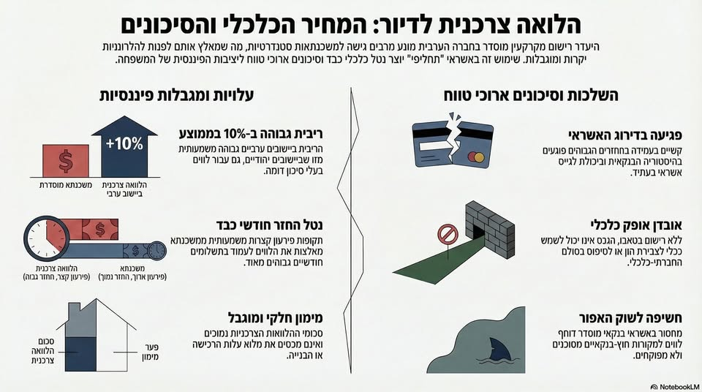

המשכנתא הישראלית: האמת שהבנק מעדיף שתשאירו בערפל (ומה שבאמת יחסוך לכם כסף)
שוק המשכנתאות בישראל הוא זירה פרוצה, תחרותית ומבלבלת, שבה הבטחות ריקות להפוך את הנטל הכלכלי ל"עונג" נזרקות לחלל האוויר ללא כיסוי. בעולם של יוקר מחיה מאמיר ומגבלות רגולטוריות נוקשות, הלווים מוצאים את עצמם אובדי עצות מול מערכת בנקאית מתוחכמת ויועצים חובבנים המבטיחים הרים וגבעות. הפוסט הזה נועד לקלף את שכבות השיווק ולחשוף את התובנות הקריטיות שיהפכו אתכם מלווים פסיביים לצרכנים חכמים ששומרים על הכסף שלהם.
1. אל תתנו ל"תמהיל" להטעות אתכם – הסוד הוא בהשחזת הגרזן
רבים טועים לחשוב שלב לבו של הייעוץ הוא "תמהיל המשכנתא". האמת היא שכל תוכנת אקסל פשוטה יכולה לייצר בשניות עשרות טבלאות וגרפים צבעוניים המבוססים על המגבלות הרגולטוריות הידועות (לפחות שליש בריבית קבועה ומקסימום שני שלישים בריבית משתנה). הייעוץ האמיתי אינו טמון בנוסחאות המתמטיות הצפויות, אלא בתכנון המקדים שנועד למנוע טעויות תכנון בלתי הפיכות.
כפי שאמר בשעתו הנשיא אברהם לינקולן:
"לו היו לי שמונה שעות לכרות עץ, הייתי מקדיש שש מהן להשחזת הגרזן."
תכנון נכון הוא "השחזת הגרזן" שלכם. בעוד ששינויי ריבית קלים הם דינמיים וניתנים לתיקון, טעות אסטרטגית בתכנון – כמו בחירת סכום שאינו תואם ליכולת המעשית שלכם – היא שורש הבעיה שמוביל לקריסה.
2. המרדף העיוור אחרי הריבית הוא טעות אסטרטגית
הצרכן הישראלי הממוצע ממוקד כולו בניסיון להשיג הנחה של עוד כמה עשיריות האחוז בריבית. למרות שזהו נתון חשוב, הוא בפירוש אינו החשוב ביותר. בנקים בוחנים קודם כל את טיב הלקוח ורק אחר כך את טיב הביטחונות.
לפני שאתם רצים לחתום, עליכם להבין את "האותיות הקטנות" של המציאות שלכם:
• יכולת החזר בתרחישי קיצון: איך ייראה ההחזר החודשי שלכם כשהמדד יעלה או כשהפריים יזנק?
• קנס פירעון מוקדם: האם אתם יודעים מתי תצטרכו לשלם קנסות יקרים על רצון לסגור את החוב?
• ניהול סיכונים משפחתי: האם סכום המשכנתא באמת מתכתב עם שינויים עתידיים צפויים בהכנסות ובהוצאות?
אל תתביישו להודות אם המסקנה היא שאתם לא מסוגלים לעמוד בעסקה. עדיף להתחיל בשכירות נמוכה מאשר להתכתב בעוד שנה עם המחלקה המשפטית של הבנק.
3. הבנקים הם לא מוסדות פילנתרופיים, הם אנשי מכירות
הבנקים מחויבים ליעדי רווח מול בעלי המניות שלהם. כשבנק ישראל הטיל מגבלות כדי "להגן" על השוק, הבנקים אמנם התיישרו, אך במקביל פיתחו פתרונות מימון "יצירתיים" ומסובכים – ממסלולים מגוונים ועד הלוואות מסחריות משלימות – שנועדו להבטיח את שורת הרווח שלהם על חשבון הבלבול שלכם.
4. זהירות
אל תפלו למלכודות שיווקיות. פרסומים של יועצים המבטיחים "חיסכון מובטח של 200,000 ש"ח" ללא היכרות עם הנתונים האישיים שלכם הם חסרי אחריות. הכוח האמיתי של ייעוץ מקצועי הוא תפקודו כ"קבוצת לחץ" ו"צומת שיווקית" רשמית מול המערכת – מי שמכיר את המערכת מבפנים משפיע יותר מהלווה הבודד שמנסה "להתנחמד" לפקיד.
5. לא כל הבנקים נולדו שווים (וזה לא רק בגלל הריבית)
המושגים "שופינג" או "מכרז ריביות" הפכו לסיסמאות שחוקות. בפועל, לכל בנק יש דנ"א עסקי שונה שיכול להיות שווה לכם המון כסף:
• סיווג הלוואה: בבנק אחד הלוואה לשיפוץ תסווג כ"הלוואה לדיור" בריבית נמוכה, ובבנק אחר כ"הלוואה לכל מטרה" בריבית גבוהה משמעותית.
• מנגנוני שינוי ריבית: ישנם בנקים שבהם הריבית המשתנה תהיה תמיד נמוכה יותר בנקודת השינוי בשל אופן החישוב הייחודי שלהם.
• הטבות מגזריות: יועץ מנוסה ידע לכוון אתכם לבנק שמעניק תנאים מועדפים לקבוצת האוכלוסייה שאליה אתם משתייכים.
6. חתמתם? זה רק רגע לפני שהכול משתנה
משכנתא היא מוצר דינמי, לא מוצר "שגר ושכח". השוק משתנה, הכלכלה העולמית משתנה, וגם אתם משתנים. מעקב ובקרה תקופתיים הם לא תרגיל מתמטי – זה כסף מזומן שנשאר אצלכם בכיס.
עם זאת, חשוב להכיר מושג קריטי: נקודת האל-חזור. במהלך חיי המשכנתא קיימת נקודה שממנה ואילך לא כדאי למחזר את ההלוואה, גם אם הריביות בשוק ירדו. יועץ מקצועי ידע להגיד לכם מתי לעצור, ומתי לנצל הזדמנות לשדרוג התנאים או לקיחת סכום נוסף למטרות אחרות.
סיכום
ייעוץ משכנתאות אובייקטיבי אינו מותרות; הוא כלי להגנה מפני טעויות שאינן ניתנות לתיקון. הוא חוסך לכם זמן, ימי עבודה, בירוקרטיה מתישה ובעיקר – עוגמת נפש מול מערכת שלא תמיד מספרת לכם את כל האמת. המטרה היא לא רק לקבל הלוואה, אלא לבנות עתיד כלכלי יציב.
לפני שאתם צועדים אל תוך העסקה הגדולה של חייכם, שאלו את עצמכם: האם אתם באמת משחיזים את הגרזן, או שאתם מנסים לכרות עץ עם סכין מטבח?

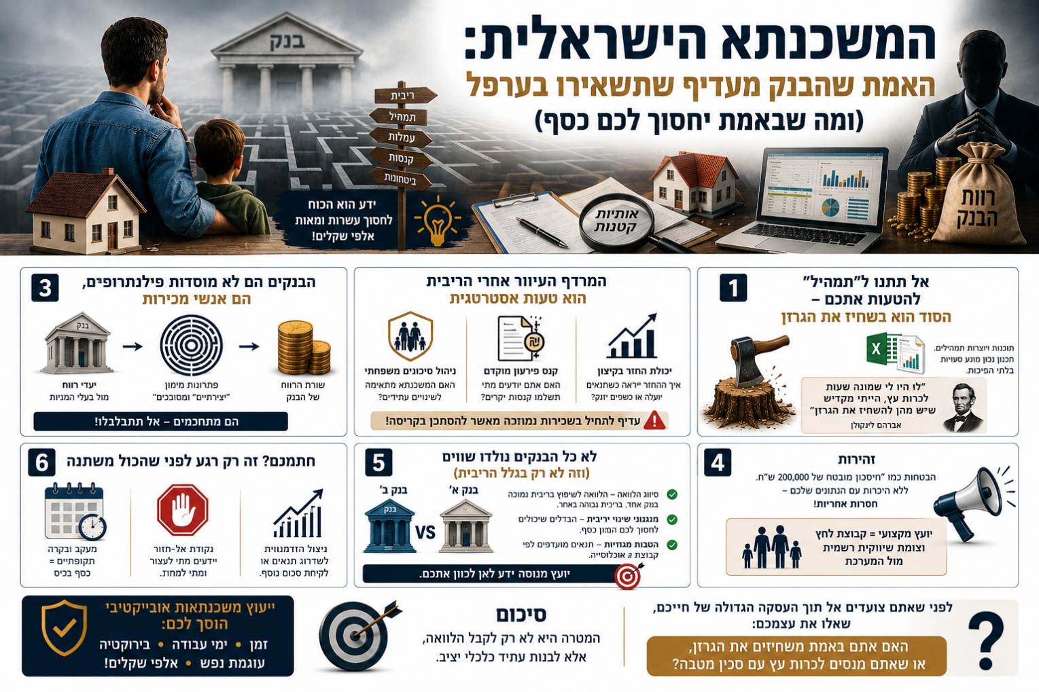

יותר מסתם מספרים: 5 תובנות מפתיעות על מחזור משכנתא שיכולות לחסוך לכם הון!
המשכנתא של אתמול היא לא הכלכלה של מחר....
רבים מאיתנו נוטים להתייחס למשכנתא כאל "חתונה קתולית" – התחייבות קשיחה שאין דרך לשנותה. אולם, המציאות הכלכלית והאישית היא דינמית, והחלטות העבר אינן תמיד משרתות את צורכי המחר. הפער בין תנאי השוק המשתנים לבין המציאות הנוכחית שלכם עשוי להיות שווה עשרות ואף מאות אלפי שקלים. בשורות הבאות נחשוף נקודות מבט לא שגרתיות שיאפשרו לכם להפוך את החוב הגדול בחייכם לכלי כלכלי יעיל.
️תובנה 1
זה לא תרגיל בחשבון, אלו החיים שלכם!
מחזור משכנתא נתפס לעיתים כפעולה טכנית בלבד, אך מהותו היא התאמת החוב לשינויים האישיים שעברתם. שינוי בסטטוס המשפחתי, ברמת ההכנסה או בתוכניות העתידיות מחייב בחינה מחדש של שיטות ההחזר.
"מחזור משכנתא אינו רק תרגיל חשבון... זהו כסף אמיתי שיהיה (או שלא יהיה) לכם בכיס בשנים הבאות!"
הגישה הזו משנה את המשוואה: אתם כבר לא מחפשים רק מספר נמוך, אלא תכנון פיננסי אופטימלי. במקום להתמקד בריבית בלבד, הלווה החכם בוחן כיצד הרכב ההלוואה משרת את רמת החיים הנוכחית שלו.
תובנה 2
פרדוקס "נקודת האל-חזור"
אחת התובנות המפתיעות היא קיומה של נקודה שבה גם אם הריביות בשוק צונחות, המחזור כבר אינו כדאי. מדובר בפרדוקס שבו יתרת הסילוק, הרכב ההלוואה וגובה עמלות הפירעון המוקדם מכריעים את כדאיות המהלך.
בדיקת הכדאיות חייבת לשקלל את ריבית הפריים, מדד המחירים לצרכן (CPI) ושערי המט"ח הרלוונטיים. ההחלטה אינה מבוססת רק על ריבית נמוכה, אלא על ניתוח עמוק של העלויות הנלוות מול משך הזמן שנותר. תזמון נכון דורש הבנה שמעבר לנקודה מסוימת, עלויות הסגירה של המסלולים הישנים יעלו על החיסכון הפוטנציאלי.
תובנה 3
הנאמנות לבנק שלכם עלולה לעלות לכם ביוקר
תחושת הנוחות בניהול המשכנתא בבנק המוכר לכם עלולה להתגלות כטעות פיננסית יקרה המונעת מתוך הרגל. הנתונים מראים כי ברוב המקרים, עדיף לבצע את מחזור המשכנתא בבנק אחר ולא בבנק הנוכחי.
ההיגיון פשוט: בנק מתחרה רואה בכם "לקוחות חדשים" ויש לו תמריץ כלכלי גבוה להציע תנאים משופרים. הבנק הנוכחי, לעומת זאת, כבר מחזיק בתיק ההלוואות שלכם ונוטה להציע הצעות פחות תחרותיות. תחרות בין גופים פיננסיים היא הכלי החזק ביותר שלכם – אל תחששו להשתמש בו כדי למקסם רווחים.
תובנה 4
הפרצה הרגולטורית – לשמור על מה שיש
חשוב להבין: המגבלות הרגולטוריות העדכניות של בנק ישראל על תמהיל ההלוואה חלות על הלוואות חדשות בלבד. ממחזרי משכנתא נהנים מ"יתרון היסטורי": האפשרות לשמר את שיעור הריבית המשתנה המקורי מהחוזה הישן.
זוהי הזדמנות נדירה להחזיק בתמהיל אופטימלי שאינו זמין יותר ללווים חדשים שנכנסים היום לשוק. היכולת לשמר מסלולים שהיו נהוגים בעבר מאפשרת גמישות בניהול הסיכונים וביצוע אופטימיזציה שלא קיימת בבניית משכנתא מאפס. המעקב היזום אחר הזדמנויות כאלו הוא שהופך את המשכנתא מנטל סטטי לנכס פיננסי מנוהל.
תובנה 5
מחזור הוא לא "זבנג וגמרנו"
השוק הישראלי דינמי מאוד, ולכן מומלץ לבצע בדיקה תקופתית יזומה של תנאי ההלוואה אחת לתקופה. גם אם תחליטו שלא למחזר כרגע, הידיעה היכן אתם עומדים ביחס לשוק היא קריטית לביטחון הכלכלי שלכם.
ניתן לנצל את התהליך גם לביצוע מחזור והגדלה, המאפשר קבלת סכום נוסף למטרות שונות בתנאים מועדפים.
כדי להבטיח שהמהלך יבוצע במהירות וביעילות, מומחי המשכנתאות של אדמתנו ביתנו - משכנתאות והלוואות מלווים אתכם לאורך כל הדרך. הליווי של אדמתנו ביתנו מבטיח דיוק מול הבירוקרטיה הבנקאית הסבוכה והשגת ריביות ללא תחרות במינימום זמן.
סיכום וקריאה למחשבה: הצעד הבא שלכם
האחריות על אופטימיזציה של החוב המשמעותי ביותר בחייכם נמצאת בידיים שלכם – ורק אתם תקבעו את רווחיותו. הבנה מעמיקה של המנגנונים הכלכליים מאחורי המשכנתא היא הצעד הראשון בדרך לחיסכון של עשרות אלפי שקלים.
לפני שאתם חוזרים לשגרה, עצרו לרגע ושאלו את עצמכם בכנות: מתי בפעם האחרונה בדקתם האם המשכנתא שלכם עדיין משרתת אתכם, או שאתם אלו שמשרתים אותה?

